 | STAATSCOURANT | Nr. 44169
 | STAATSCOURANT | 25 augustus
 | STAATSCOURANT | 2020
 | Officiële uitgave van het Koninkrijk der Nederlanden sinds 1814.

Instelling tijdelijk gebied met beperkingen Harskamp (RPAS-vluchten)
27 juli 2020
Kenmerk BS2020015137
Nr. MLA/132/2020
De Minister van Defensie,
Handelende in overeenstemming met de Minister van Infrastructuur en Waterstaat;
Gelezen het verzoek van de commandant van de Brigade Speciale Beveiligingsopdrachten van de Koninklijke Marechaussee van donderdag 24 juli 2020;
Gelet op artikel 9 van het Besluit luchtverkeer 2014;
Besluit:

Artikel 1
1. Ten behoeve van vluchten met het Remotely Piloted Aircraft System (RPAS) type Puma DDL in het kader van bijstandverlening aan de Koninklijke Marechaussee wordt als inzetgebied het tijdelijke gebied met beperkingen (TGB) Harskamp aangewezen, begrensd door de volgende coördinaten en hoogten:
TGB Harskamp
een cirkelvormig gebied met een straal van zes (6) nautische mijlen rondom coördinaat 52°08’32”’N 005°48’15”E, van grondniveau tot 3000 voet AMSL (zie figuur).
2. Het TGB Harskamp, genoemd in het eerste lid, wordt ingesteld van woensdag 29 juli 2020 van 22:00 uur tot en met donderdag 30 juli 2020 tot 04:00 uur lokale tijd.
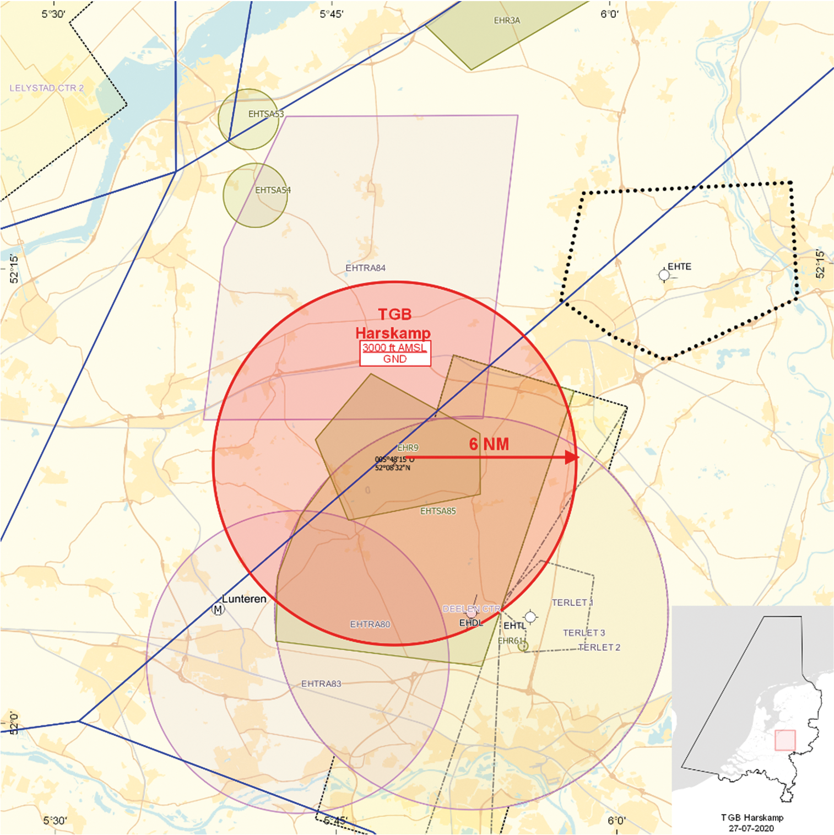
TGB Harskamp

Artikel 2
Voor het gebruik van het TGB Harskamp gelden de volgende voorwaarden en beperkingen:
a. het uitvoeren van andere dan bij de inzet betrokken vluchten in het TGB is niet toegestaan, met uitzondering van gecoördineerde vluchten door luchtvaartuigen die vooraf toestemming hebben verkregen van MilATCC Schiphol, en door tussenkomst van MilATCC Schiphol gecoördineerde HEMS- en SAR-vluchten en vluchten van de Landelijke Eenheid, Dienst Infrastructuur, afdeling Luchtvaart;
b. gedurende de uitvoering van de vluchten met het RPAS dient te allen tijde contact mogelijk te zijn tussen de uitvoerende eenheid en MilATCC Schiphol;
c. aanvang en beëindiging van de vluchten met het RPAS worden gecoördineerd met MilATCC Schiphol;
d. tijdens de uitvoering van de vluchten met het RPAS worden de in het “Operations Manual” en “Permit to Fly” opgenomen beperkingen in acht genomen;
e. het uitvoeren van de vluchten met het RPAS boven aaneengesloten bebouwing en mensenverzamelingen wordt vermeden, tenzij dit voor het doel van de vlucht noodzakelijk is;
f. voor aanvang van de vluchten met het RPAS stelt de vluchtuitvoerder zich op de hoogte met betrekking tot plaatsen die geschikt zijn voor het uitvoeren van een noodlanding;
g. de vliegroute en vlieghoogte worden zodanig gekozen dat in geval van een noodlanding het risico voor derden zoveel mogelijk wordt beperkt;
h. de maximale vlieghoogte binnen het TGB bedraagt 2500 voet AMSL.

Artikel 3
Deze beschikking treedt in werking met ingang van woensdag 29 juli 2020 en vervalt met ingang van vrijdag 31 juli 2020.
Deze beschikking zal achteraf met de toelichting in de Staatscourant worden geplaatst en zal vooraf bekend worden gemaakt door middel van een NOTAM.
De Minister van Defensie,
voor deze,
De Directeur Militaire Luchtvaart Autoriteit,
J.P. Apon
Commodore
Tegen deze beschikking kunnen belanghebbenden op grond van de Algemene wet bestuursrecht, binnen 6 weken na de dag waarop deze beschikking is bekendgemaakt een bezwaarschrift indienen. Het bezwaarschrift dient te worden gericht aan de Minister van Defensie, DienstenCentrum Juridische Dienstverlening, ter attentie van de Commissie advisering bezwaarschriften Defensie, Postbus 90004, 3509 AA Utrecht. Het bezwaarschrift dient te zijn ondertekend en moet ten minste bevatten: de naam en het adres van de indiener; de dagtekening; een omschrijving van de beschikking waartegen het bezwaar is gericht; de gronden van het bezwaar. Indien onverwijlde spoed dat vereist, is het mogelijk een voorlopige voorziening te vragen bij de president van de rechtbank die bevoegd is. In dat geval is griffierecht verschuldigd. Voorwaarde is dat een bezwaarschrift is ingediend.

TOELICHTING
Sinds enkele jaren heeft het Ministerie van Defensie de beschikking over verschillende typen Remotely Piloted Aircraft Systems (RPAS). Een RPAS kan conform de Regeling vluchten militaire onbemande luchtvaartuigen worden gebruikt in militaire plaatselijke luchtverkeersleidingsgebieden, restricted areas en tijdelijke gebieden met beperkingen (TGB’s). In deze beschikking is op grond van artikel 9 van het Besluit luchtverkeer 2014 een TGB aangewezen. Binnen dit TGB zullen in het kader van bijstandverlening aan de Koninklijke Marechaussee vluchten met een RPAS worden uitgevoerd. De grenzen van het TGB zullen daarbij niet worden overschreden.
Gecoördineerde vluchten door luchtvaartuigen die vooraf toestemming hebben verkregen van MilATCC Schiphol, luchtvaartuigen in gebruik bij de Landelijke Eenheid, Dienst Infrastructuur, afdeling Luchtvaart, en luchtvaartuigen ten behoeve van HEMS- en SAR-vluchten mogen het tijdelijke gebied met beperkingen binnenvliegen na toestemming van MilATCC Schiphol.
In verband met het bijzondere karakter van deze inzet zal deze beschikking pas na beëindiging hiervan worden gepubliceerd. Via een vooraf gepubliceerde Notice to Airmen is het vliegverkeer gewaarschuwd dat het betrokken luchtruim verboden gebied is.

